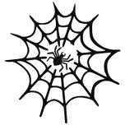 HALLOWEEN FEST
ONSDAG 2.NOV kl.16.30 - 19.00 SKJER DET SKUMLE SAKER PÅ SOLTUN I GARTHUS
Kle deg ut og bli med på moroa!
Vi serverer pølser og lompe, spøkelseskake og monstergele ++
Ansiktsmaling og leker !

Inngang kr. 50 pr. stk
Påmelding innen mandag 31.okt til Lene Lybekk på tlf. 91 81 79 76
Velkommen
Moooooaaaahhhhh!


